Министерство науки и высшего образования Российской Федерации
федеральное государственное автономное образовательное учреждение высшего образования
“НАЦИОНАЛЬНЫЙ ИССЛЕДОВАТЕЛЬСКИЙ УНИВЕРСИТЕТ ИТМО”

Факультет | Программной Инженерии и Компьютерной Техники
Направление подготовки (специальность) | Программная инженерия
Дисциплина | Системы Искусственного Интеллекта

Лабораторная работа 2
“Разработка системы поддержки принятия решения на основе базы знаний или онтологии”
ОТЧЕТ

Выполнил студент: | Поленов Кирилл Александрович (413041)
Группа: | P3313
Преподаватель: | Болдырева Елена Александровна (157150)

г. Санкт-Петербург
2025
Содержание
ИНДИВИДУАЛЬНОЕ ЗАДАНИЕ 2
ОТЧЕТ О ХОДЕ ВЫПОЛНЕНИЯ 2
ЗАКЛЮЧЕНИЕ 13

ИНДИВИДУАЛЬНОЕ ЗАДАНИЕ
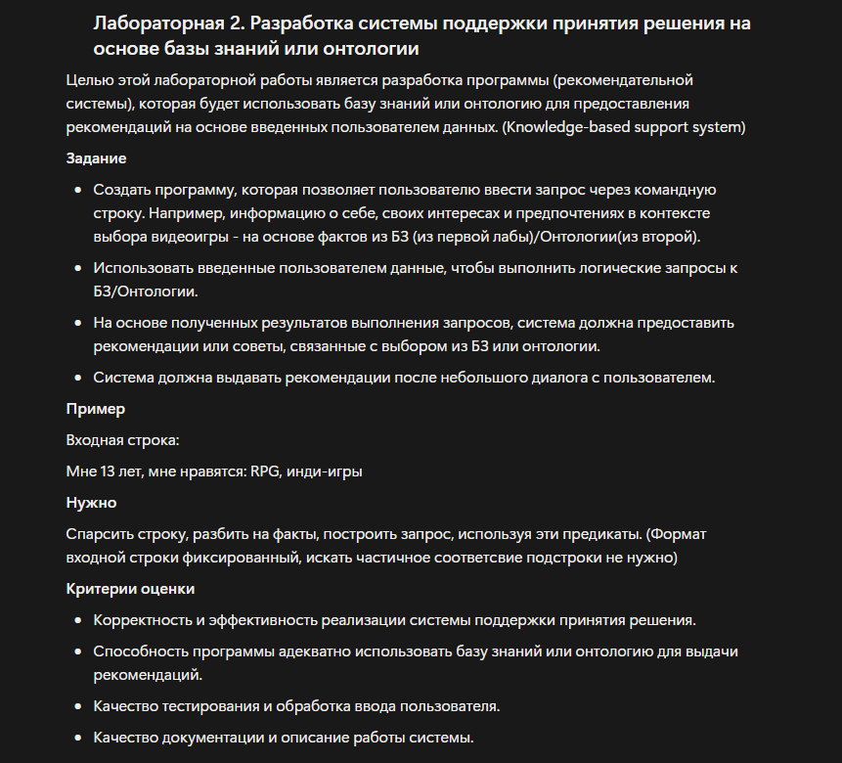

ОТЧЕТ О ХОДЕ ВЫПОЛНЕНИЯ
Часть 1
Используем базу знаний из первой лабораторной. Категории фактов и правила представлены на рисунках 1-9:
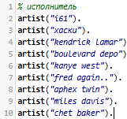
Рисунок 1 – факты «исполнитель»
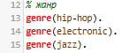
Рисунок 2 – факты «жанр»

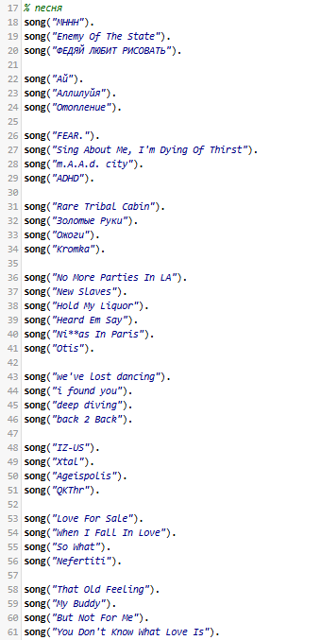
Рисунок 3 – факты «песня»

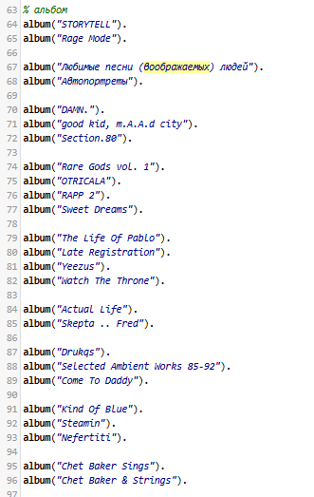
Рисунок 4 – факты «альбом»
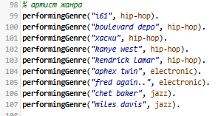
Рисунок 5 – факт «артист жанра»
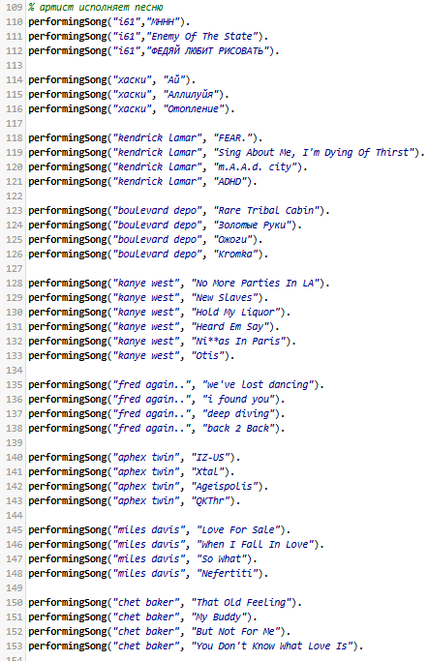
Рисунок 6 – факт «артист исполняет песню»

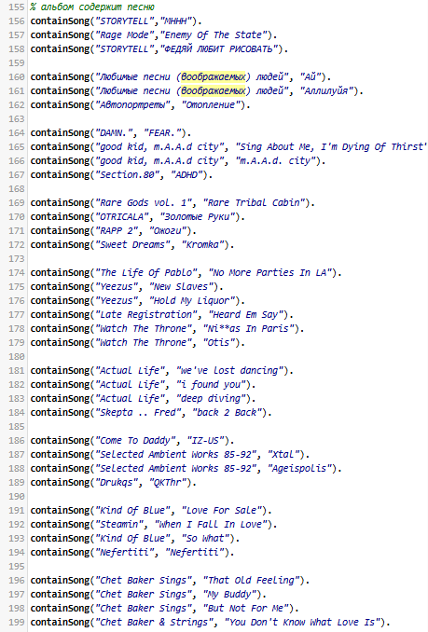
Рисунок 7 – факт «альбом содержит песню»

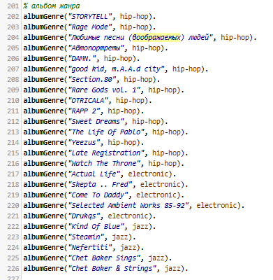
Рисунок 8 – факт «альбом жанра»

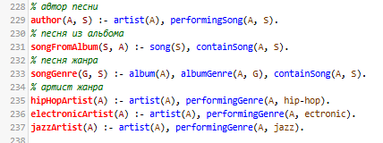
Рисунок 9 – правила

Будем использовать библиотеку pyswip для взаимодействия с БЗ на Prolog. Укажем Русских и Западных артистов
import re
from pyswip import Prolog
RUSSIAN_ARTISTS = [
"i61",
"хаски",
"boulevard depo"
]
# Исполнители, поющие на английском
ENGLISH_ARTISTS = [
"kendrick lamar",
"kanye west",
"fred again..",
"aphex twin",
"miles davis",
"chet baker"
]

Функция для формирования рекомендаций
def get_recommendations(user_input):
"""
Обрабатывает ввод пользователя, запрашивает Prolog и выводит рекомендации.
:param user_input: Входная строка пользователя (например, "Мне нравится музыка на русском, хип-хоп, джаз")
:return: Словарь с рекомендациями, разделенными по языку и жанру.
"""
try:
# 1. Инициализация Prolog и загрузка базы знаний
prolog = Prolog()
# Убедитесь, что файл AI-Systems-Lab1.pl находится в той же папке
prolog.consult("AI-Systems-Lab1.pl")
except Exception as e:
print(f"Ошибка при инициализации Prolog/pyswip: {e}")
print("Убедитесь, что Prolog установлен и 'pyswip' корректно работает.")
return {}
# 2. Обработка пользовательского ввода
# Ищем жанры и языки в произвольном порядке
genres_map = {
"хип-хоп": "hip-hop",
"джаз": "jazz",
"электронная": "electronic"
}
languages_map = {
"русском": "russian",
"английском": "english"
}
# Извлечение жанров
requested_genres = []
for rus_genre, prolog_genre in genres_map.items():
if re.search(r'\b' + rus_genre + r'\b', user_input, re.IGNORECASE):
requested_genres.append(prolog_genre)
# Извлечение языков
requested_languages = []
for rus_lang, eng_lang in languages_map.items():
if re.search(r'\b' + rus_lang + r'\b', user_input, re.IGNORECASE):
requested_languages.append(eng_lang)
print(f"-> Запрошенные жанры: {requested_genres}")
print(f"-> Запрошенные языки: {requested_languages}")
if not requested_genres:
print("Не удалось определить жанры. Попробуйте ввести 'хип-хоп', 'джаз' или 'электронная'.")
return {}
final_recommendations = {
'russian': {},
'english': {}
}
# 3. Выполнение логических запросов к Prolog
for genre in requested_genres:
print(f"\n-> Поиск исполнителей и треков в жанре: {genre}")
# Prolog-запрос: найти всех артистов (A) данного жанра
query_artists = f'performingGenre(A, {genre}).'
artists_results = list(prolog.query(query_artists))
# Собираем данные
genre_artists = {
'russian': [],
'english': []
}
for result in artists_results:
artist_bytes = result['A'] # Имя артиста
artist_name = artist_bytes.decode('utf-8')
artist_name_lower = artist_name.lower() # Для сравнения с языковыми списками
# Определяем язык по нашим заготовкам
lang = None
if artist_name_lower in RUSSIAN_ARTISTS:
lang = 'russian'
elif artist_name_lower in ENGLISH_ARTISTS:
lang = 'english'
# 4. Сбор треков для найденного исполнителя
if lang:
artist_data = {'artist': artist_name, 'songs': []}
# Prolog-запрос: найти все песни (S), исполняемые артистом (A)
query_songs = f'performingSong("{artist_name}", S).'
songs_results = list(prolog.query(query_songs))
artist_data['songs'] = [s['S'] for s in songs_results]
for i, song in enumerate(artist_data['songs']):
artist_data['songs'][i] = song.decode('utf-8')
# Добавляем данные в соответствующий языковой список
genre_artists[lang].append(artist_data)
# 5. Формирование рекомендаций
# Фильтруем по запрошенным языкам
if 'russian' in requested_languages:
final_recommendations['russian'][genre] = genre_artists['russian']
if 'english' in requested_languages:
final_recommendations['english'][genre] = genre_artists['english']
return final_recommendations

Функция для вывода рекомендаций
def display_recommendations(recommendations):
"""Красивый вывод результатов."""
if not recommendations:
print("\nНет рекомендаций для отображения.")
return
print("\n" + "=" * 50)
print("🤲 РЕКОМЕНДАЦИИ НА ОСНОВЕ ВАШИХ ПРЕДПОЧТЕНИЙ 🤲")
print("=" * 50)
for lang, genres_data in recommendations.items():
if genres_data:
print(f"\n--- Музыка на {lang.upper()} языке ---")
# Проверяем, есть ли данные в этой языковой категории
has_data = any(artists for artists in genres_data.values())
if has_data:
for genre, artists_list in genres_data.items():
if artists_list:
print(f"\n[Жанр: {genre.capitalize()}]")
for artist_info in artists_list:
artist = artist_info['artist']
songs = artist_info['songs']
print(f" 👀 Исполнитель: {artist}")
# Выводим до 3 треков для примера
# songs_display = songs[:3]
if songs:
print(f" 🎶 Рекомендуемые треки: {', '.join(songs)}")
else:
print(f" (Нет треков в базе)")
else:
print("Не найдено исполнителей, соответствующих запросу.")

main функция
if __name__ == "__main__":
# Пример диалога с пользователем
print("Система рекомендаций: Какой тип музыки вы предпочитаете?")
# Пример ввода по заданию
user_input = input("Ваш ввод (например, 'Мне нравится музыка на русском и английском, хип-хоп, джаз'):\n> ")
# 1. Спарсить строку, разбить на факты -> DONE (извлечение жанров и языков)
# 2. Построить запрос, используя предикаты -> DONE (performingGenre и performingSong)
# 3. Выдать рекомендации после небольшого диалога -> DONE (запрос ввода и вывод)
recs = get_recommendations(user_input)
display_recommendations(recs)

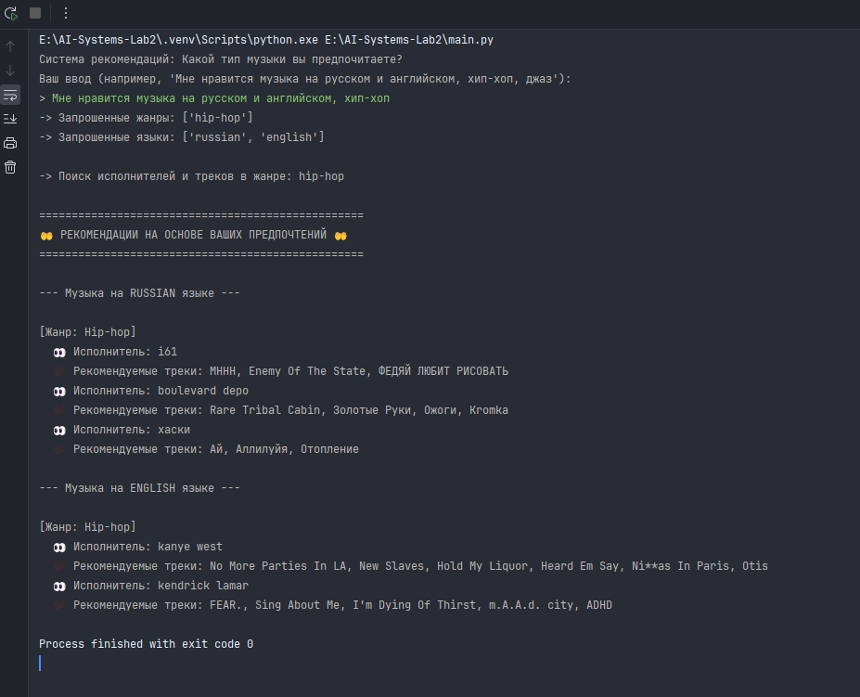
Рисунок 10 – результат работы программы

ЗАКЛЮЧЕНИЕ
В ходе лабораторной работы была разработана простая система рекомендаций на Python на тему предметной области «музыка». Была освоена библиотека для swip Python для написания запросов к базе знаний на Prolog и реализована логика формирования рекомендаций.

